Für die Verdeutlichung von Problemen, die auf eine Modellvorstellung zurückgehen, eignet sich die Präsentationsform des Rollenspiels.

Man unterscheidet spontane und vorbereitete Rollenspiele.

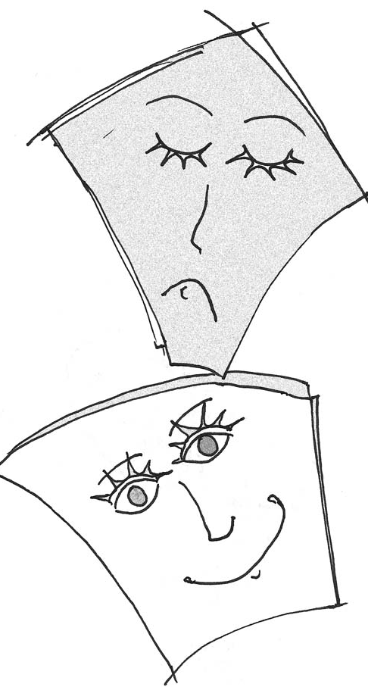
Hier einige Tipps zu Vorbereitung und Ausgestaltung eines Rollenspiels.
Rollen-
spiel
Handlung:
eng begrenzte vereinfachte Handlung
auf wesentliche Gesichtspunkte beschränkt
Spannungsbogen muss aufgebaut werden
lustige Elemente sollten vorkommen

Personen:
wenige handelnde und sprechende Personen
Statisten (ohne Sprechanteil, evtl. mit Bewegungsanteil) sind möglich
alle müssen sich mit den darzustellenden Typen identifizieren
spielen nur aus der Sicht der „Rolle“

Kostüme/Maske:
wenig aufwändig
typische Elemente sollen verstärkt werden
Kostüme aus Alltagsutensilien erstellen (Schals, Tücher, Umhänge, Bänder …)
reduzierte, aber stark betonende „Maske“
Sprache:
Alltagssprache
extrem deutlich sprechen
kurze, einfache Sätze
adressatengerechte Formulierungen
durch „Schlagworte“ das Wesentliche herausstellen
dem Publikum zugewandt sprechen
notwendige Fremdworte im Text erklären

Kulisse:
stark eingeschränkt und beweglich
leicht zu verändern
angedeutete Situationen

